Вопросы профилактики коррупционных правонарушений
рассмотрены в ходе семинара-совещания с председателями
контрольно-счетных органов муниципальных
образований Кировской области

Представители управления профилактики коррупционных и иных правонарушений администрации Губернатора и Правительства Кировской области 3 марта 2022 года приняли участие в семинаре-совещании
с председателями контрольно-счетных органов муниципальных образований Кировской области, организованном Контрольно-счетной палатой Кировской области.
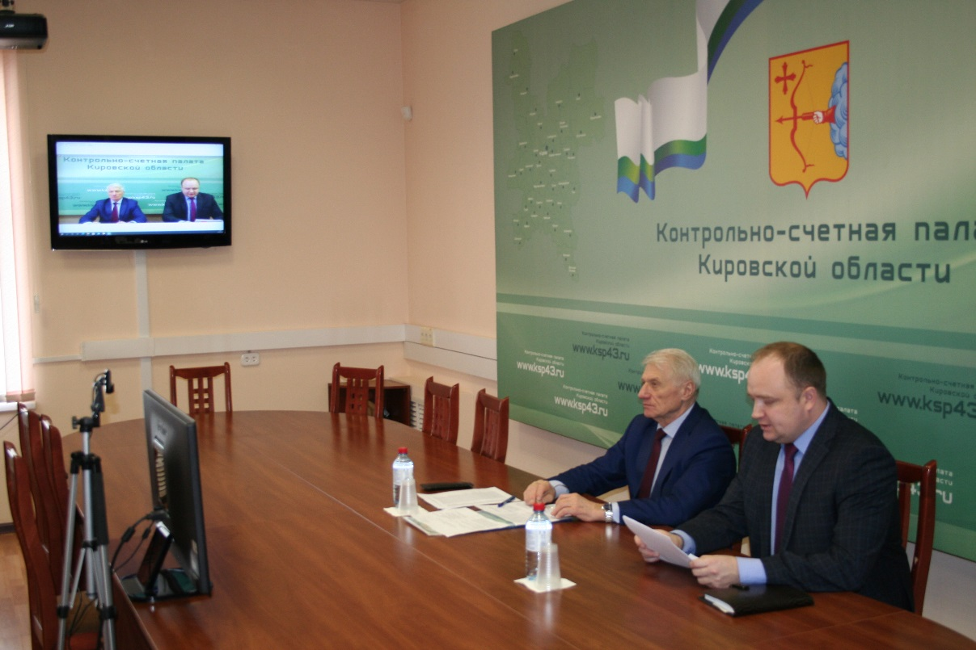
Заместитель начальника управления профилактики коррупционных
и иных правонарушений администрации Губернатора и Правительства Кировской области Алексей Коновалов напомнил о статусе председателя, заместителей председателя и аудиторов контрольно-счетных органов муниципальных образований Кировской области, а также рассказал
о запретах, ограничениях и обязанностях, установленных в целях противодействия коррупции:
обязанность представлять сведения о доходах, расходах, об имуществе и обязательствах имущественного характера;
о запрете заниматься предпринимательской деятельностью лично
или через доверенных лиц;
обязанность сообщать о возникновении личной заинтересованности при исполнении должностных обязанностей, которая приводит или может привести к конфликту интересов;
о запрете принимать подарки в связи с исполнением обязанностей
от физических и юридических лиц и др.
Представитель управления профилактики коррупционных и иных правонарушений администрации Губернатора и Правительства Кировской области рассказал о необходимости разработки и принятии следующих правовых актов в сфере противодействия коррупции:
порядок уведомления представителя нанимателя о фактах обращения
в целях склонения муниципальных служащих к совершению коррупционных правонарушений;
план мероприятий по противодействию коррупции;
порядок предварительного уведомления муниципальными служащими представителя нанимателя о намерении выполнять иную оплачиваемую работу и др.

